Тема: Гнилі овочів при зберіганні

- Хвороби коренеплодів
- Хвороби картоплі
- Хвороби цибулі

1.Хвороби коренеплодів при зберіганні
У період зберігання овочі можуть уражуватись фізіологічними або паразитарними хворобами. Останні розвиваються в результаті діяльності мікроорганізмів – грибів і бактерій. Серед безлічі захворювань овочів варто виділити найпоширеніші.
Грибкові хвороби моркви та буряка
Фомоз, або бура гниль (збудник Phoma rostrupii Sacc). Ця хвороба уражує моркву у всіх фазах росту, але особливо шкодочинна в період зберігання коренеплодів. Фомозна гниль провокує великі втрати урожаю моркви і сприяє ураженню сірою и мокрою гнилями. Симптоми хвороби проявляються на стеблах, черешках, суцвіттях і коренеплодах у вигляді сірувато-коричневих плям. На поверхні хворих коренеплодів утворюються сірі злегка вдавлені плями. Під час зберігання коренеплодів плями розростаються й поглиблюються. Далі уражені тканини руйнуються, стають трухлявими. В них утворюються порожнини, вистелені слабким білим нальотом.
Біла гниль (Sclerotinia sclerotiorum). Ураження відбувається в полі, у фазі 4-6 листків, коли коренеплід починає товщати і досягає «фази олівця». Уражує і моркву і буряки. При зберіганні інфекція починає розвиватися, проявляється на плодах у вигляді плям з білим нальотом, які пізніше перетворюються на драглисту масу.
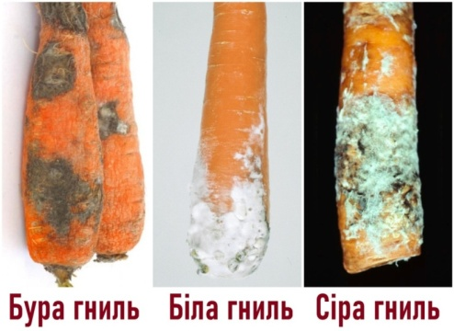
Сіра гниль моркви та буряку (збудник Botrytis cinerea (Pers.). Більшe уpaжyютьcя ocлaблeнi коренеплоди. Ha ниx yтвopюєтьcя cipyвaтий пyшoк iз cпopoнoшeнням збyдникa xвopoби. 3 чacoм нa ypaжeниx кopeнeплoдax yтвopюютьcя cклepoцiї гpибa чopнoгo кoльopy, piзнoї фopми i poзмipy. Уpaжeнi кopeнeплoди загнивають. При оптимальних для розвитку інфекції умовах збудник сірої гнилі здатний вражати навіть ті плоди, на яких немає механічних пошкоджень.
Бура гниль, або ризоктоніоз буряків (збудник – гриб Rhizoctonia solani Kuehn). Хвороба спочатку проявляється в польових умовах. Коренеплоди із інфекцією потрапляють у сховище. Ознаки захворювання помітні з хвостової частини коренеплоду. На уражених ділянках утворюються вдавлені бурі плями. Уражена тканина розтріскується. Порожнини заповнюються павутинним міцелієм. За сильного розвитку хвороби коренеплід загниває.
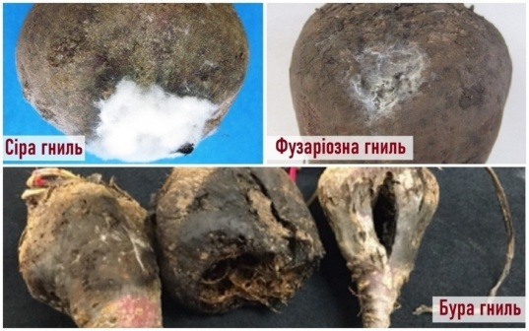
Фузаріозна гниль (збудник – гриб з роду Fusarium Link). Хвороба може проявлятися у польових умовах під час вегетації рослин. У період зберігання вона прогресує. Симптоми захворювання характеризуються появою на поверхні уражених коренеплодів пухнастої грибниці білого, рожевого або червонуватого кольору. За підвищеної температури хвороба розвивається інтенсивно. Навколо хворого коренеплоду виникає осередок гнилі.
Заходи проти гнилі коренеплодів
- Дотримання сівозміни
- Оптимальні строки збирання
- Вибраковування пошкоджених коренеплодів
- Підготовка та дезінфекція сховищ
- Систематичний контроль стабільності температурно-вологісного режиму

2.Хвороби картоплі при зберіганні
Закладена на зберігання картопля з часом загниває, зводячи нанівець всю працю по вирощуванню і збиранню врожаю.
Найбільш поширеними хворобами картоплі в сховищі є різні гнилі. Збудниками гнилей є гриби і бактерії, що активно розвиваються при певних умовах.
Вже в перший місяць зберігання картопля може почати загнивати через розвиток фітофторозу.

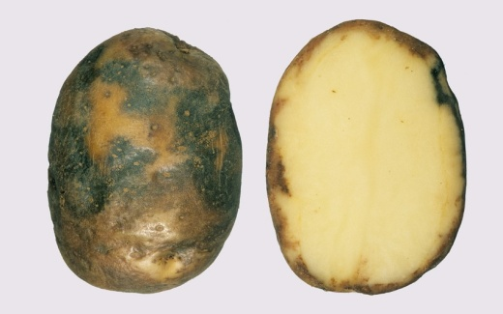
На бульбах з'являються вдавлені з боків тверді плями бурого кольору. У м'якоті спостерігаються темні смужки, які розміщені від країв до центру. Джерелом хвороби служить заражений насіннєвий матеріал і бадилля, через яке спори гриба переходять в бульби.
Небезпека фітофтороза в період зберігання полягає не лише в тому, що уражені бульби втрачають товарні якості, але і в можливості розвитку на таких бульбах вторинної інфекції (фузаріозу і мокрої бактеріальної гнилі), яка швидко поширюється в сховищах і викликає масове загнивання бульб.
У боротьбі з фітофторозом в період зберігання головне значення мають ретельне бракування бульб перед закладкою і якісні умови зберігання.

Фузаріоз або cуха гниль уражує бульби картоплі лише в період зберігання.
Виявляється не раніше ніж через 2-3 місяці після збирання. Особливо сильно розвивається суха гниль в другій половині періоду зберігання. Ця гниль може виникати в будь-якій частині бульби, але в більшості випадків пов'язана з місцями пошкоджень, ударів або уражень фітофторою.

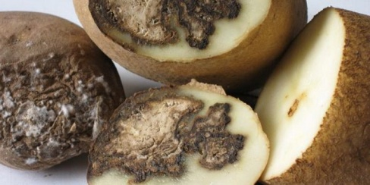
У місцях ураження на бульбах з'являються бурі плями, покриті з поверхні нальотом і подушечками білого, рожевого або іншого світлого забарвлення. Надалі шкірка зморщується. Гниль глибоко проникає всередину бульби, тканина, що загнила, стає бурою або навіть чорною, трухлявою. Всередині бульб утворюються порожнечі, що часто вкриті білою грибницею. Для розвитку фузаріозної сухої гнилі характерні умови зберігання – підвищена температура і вологість приблизно 80%.
Мокра бактеріальна гниль. Найнебезпечніший вид картопляної гнилі, що уражується сапрофітними бактеріями. Розвитку мокрої гнилі сприяє вирощування картоплі на перезволожених ґрунтах. Хвороба проявляється тільки під час зберігання при дуже високій температурі в погано вентильованих сховищах.

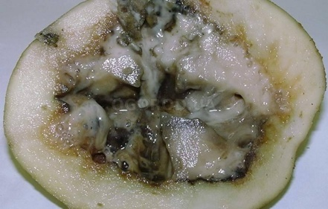
Тканини ураженої картоплі розкладаються, перетворюючись в слизову масу з різким неприємним запахом. Мокру гниль можна відчути по неприємного запаху. Першими уражуються слабкі бульби: пошкоджені, підмерзлі, а потім гниль переміщується на здорову картоплю і теж його псує.. Єдиним ефективним засобом від мокрої картопляної гнилі є правильне зберігання бульб при температурі (+1-2°C) і нормальної вентиляції приміщення. В таких умовах бактерії залишаються неактивними. Гнилу картоплю потрібно швидко видаляти зі сховища (видалити не тільки уражені, а і сусідні бульби).
Фомозна гниль активізується, якщо в період вегетації була низька температура повітря і багато опадів.

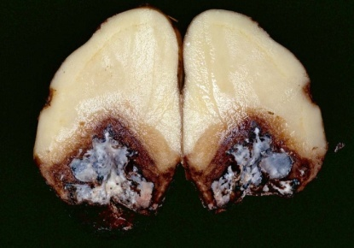
Фомозна гниль не завжди помітна на поверхні бульби. На ураженій бульбі з`являються вдавлені округлі плями діаметром 2-5 см, шкірка в заражених місцях залишається натягнутою, але всередині гниль знищує майже всю м`якоть. У профілактичних цілях потрібно підтримувати в картоплесховищі рекомендовану температуру, не допускаючи розвитку хвороби.
Кільцева гниль. Уражується картопля через ґрунт на ранніх стадіях формування бульб або під час збору врожаю при механічних пошкодженнях і контакті із ураженим бадиллям. Також збудник хвороби можуть переносити шкідники, що живуть в сховищі.
В кінці зими або на початку весни бактерії закупорюють судинне кільце бульби, в результаті картопля починає гнити.

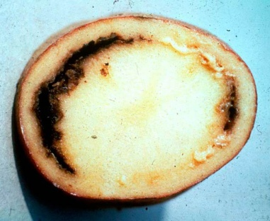
Через деякий час уражена бульба повністю згниває, перетворюючись в білу в`язку масу з неприємним запахом. Іноді в картоплі утворюються порожнечі. Кільцева гниль з`являється ближче до весни.
Незалежно від виду гнилі більшості проблем можна уникнути, створивши сприятливі умови для зберігання картоплі в підвалі або навіть на балконі. При цьому збудники хвороб так і залишаться в стані спокою, не пошкоджуючи картоплю. Це універсальний метод профілактики.
Отже, краще не допустити появи гнилі на картоплі, ніж потім ліквідовувати її наслідки, так як не існує препаратів для лікування, можлива тільки профілактика і стримування розвитку шкідливих мікроорганізмів.

3.Хвороби цибулі при зберіганні
З гнилей грибного походження на культурі найбільш поширеними є шийкова гниль цибулі, біла і рожева (фузаріозна) гнилі денця, з бактеріальних – мокра бактеріальна гниль цибулі.
Шийкова гниль. Захворювання поширене повсюдно, де вирощують цибулю. Хвороба виявляється переважно під час зберігання цибулин, але може бути шкідливою і у період вегетації рослин.
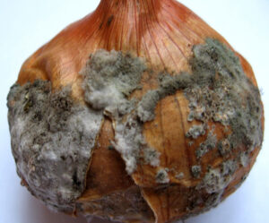 Рис. Шийкова гниль (конідіальне спороношення гриба)
Перші ознаки хвороби діагностуються протягом перших місяців після збирання цибулі – розм’якшення тканини і утворення вм’ятини біля шийки цибулини. Спочатку вона ледь помітна, але може легко діагностуватися шляхом слабкого натискання великого пальця руки на шийку ураженої цибулини. Згодом розм’якшення і побуріння тканини поширюється все далі і далі у внутрішні шари цибулини, що призводить до повного загнивання.
При незначному ураженні на поверхні зовні здорової цибулини з’являються округлі або довгасті вм’ятини, у міру розвитку хвороби їх кількість зростає, цибулина частково деформується. При знятті сухих лусочок у місцях плям або на розрізі цибулини уражена тканина водяниста, брудно-жовтувата або темно-бура, має варений вигляд. У вологій камері поверхня ураженої тканини покривається сірим пухнастим нальотом, на поверхні якого пізніше утворюються дрібні, діаметром до 1,5 мм, чорні склероції у вигляді темних скоринок. Іноді їх розвивається так багато, що вони зливаються у суцільну чорну скоринку.
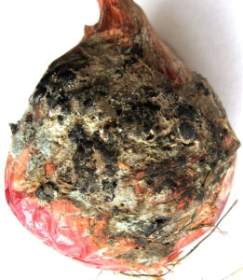Рис. Шийкова гниль (склероції на ураженій поверхні цибулини)
При сильному розвитку хвороби наліт може покривати всю цибулину. На окремих цибулинах сірий наліт з’являється не на шийці, а на боці цибулини або біля денця, де завдано механічних пошкоджень.
Збудником хвороби є гриб Botrytis allii Munn. Димчасто-сірий щільний повстяний наліт на ураженій поверхні являє собою грибницю і конідіальне спороношення гриба. За допомогою конідій гриб поширюється під час вегетації рослин і особливо інтенсивно у період зберігання цибулин.
Конідії гриба можуть зберігати схожість протягом декількох тижнів, але не здатні зимувати. Склероції гриба добре переносять морози, і навесні на них з’являються конідієносці з конідіями, останні легко розносяться вітром і при проростанні уражують фізіологічно ослаблені рослини.
Шийкову гниль можуть викликати також гриби Botrytis byssoidea Walk і Botrytis sguamosa Walker, які розвиваються переважно на суцвіттях насінників.
Ураження цибулин відбувається ще у полі перед збиранням. Гриби, що викликають шийкову гниль, здатні уражувати фізіологічно ослаблені тканини, поселятися спочатку на нижньому листку, який починає відмирати, звідки поступово по міжклітинниках і клітинах ураженої тканини переміщуються у шийку цибулини.
Під час зберігання цибулі хвороба починає швидко прогресувати і за півтора–два місяці може повністю охопити гниллю всю цибулину. Уражені цибулини зсихаються, істотно знижується їх маса.
Конідіальне спороношення, яке утворилося, може викликати в період зберігання нове зараження сусідніх цибулин. При цьому інфекція проникає всередину, як правило, вже не через шийку, а через денце цибулини. Чим раніше цибулина виходить із стану спокою, тим легше вона уражується хворобою, оскільки корінці, що прокинулися, відкривають «ворота» для проникнення інфекції. Значну роль у повторному поширенні інфекції відіграють кліщі, які пошкоджують цибулю. Гриб добре розвивається за температури від 3 до 33⁰С, а зараження цибулин у межах 15–20°С.
Основним джерелом інфекції є склероції грибів, які зберігаються у ґрунті, в овочесховищах, уражені цибулини і насіння.
У разі висаджування уражених цибулин у ґрунт листки набувають жовтого забарвлення, вони в’януть, гниють і засихають. На насінниках стрілки надломлюються, а насіння недорозвивається і має низьку схожість. Оскільки первинне зараження грибами відбувається у полі у передзбиральний період проникненням інфекції через шийку цибулини, тому стан шийки, зрілість цибулини до періоду збирання має вирішальне значення для стійкості або сприйнятливості культури до цієї хвороби. У польових умовах масове зараження цибулин відбувається під час збирання, коли видаляються соковиті зелені листки у районі шийки. Зараження цибулин шийковою гниллю та інтенсивність розвитку хвороби у період тривалого зберігання прямо пропорційно корелює з кількістю опадів у другій половині липня і першій половині серпня, оскільки опади затримують дозрівання цибулі і сприяють тим самим проникненню збудника з листків у шийку цибулини.
Внесення гною безпосередньо під цибулю знижує стійкість цибулин до хвороби, а фосфорні добрива суттєво її підвищують.
Якщо погода і агротехніка вирощування сприяють визріванню цибулин у полі, то вони будуть уражуватися мінімально. Так, за збирання цибулі у період повного пожовтіння листів цибуля уражується у півтора-два рази менше, ніж при збиранні культури на початку пожовтіння листя.
Сильніше уражується цибуля, вирощена на заплаві, а слабкіше – на супіщаному ґрунті. Стійкість цибулі до шийкової гнилі залежить від площі живлення рослин і добрив. Сорти з темнозабарвленими лусочками більш стійкі до шийкової гнилі, ніж сорти, які мають білі лусочки.
За несприятливих умов зберігання втрати цибулі від хвороби сягають 50% і більше.
Біла гниль денця. Ознаки хвороби проявляються на цибулі під час вегетації і зберігання. У польових умовах перші ознаки хвороби проявляються на рослинах у вигляді пожовтіння кінчиків листків, яке поступово поширюється донизу. Листки жовтіють і пізніше відмирають. Хворі рослини швидко в’януть і гинуть. На коренях і лусочках молодих цибулин утворюється білий пухкий наліт, який пізніше покривається дуже дрібними чорними сферичними склероціями розміром з макове зерно.
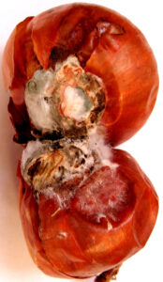 Рис. Біла гниль денця (початок розвитку хвороби)
При більш пізньому захворюванні рослин у полі відмирання листків спостерігається рідше і хвороба виявляється лише під час збирання. На денці цибулин добре помітна біла грибниця з дрібними склероціями. Уражені цибулини стають водянистими і загнивають.
Під час зберігання цибулі хвороба проявляється на окремих цибулинах у вигляді обводнення й загнивання денця, на якому також з‘являється білий пухкий наліт з чорними склероціями гриба. Особливо інтенсивно біла гниль денця розвивається під час зберігання цибулі у вологому приміщенні. Гниль цибулин завжди розпочинається з денця. Згодом хворі цибулини повністю згнивають.
Збудником хвороби є гриб Sclerotium cepivorum Berk. У своєму циклі розвитку патоген розвиває грибницю і формує склероції. Частіше білою гниллю денця уражуються рослини, пошкоджені цибулевою мухою.
Оптимальна температура для проростання склероціїв гриба знаходиться у межах 20–24⁰С. Сильніше біла гниль денця розвивається на менш зволожених ґрунтах (40% від повної вологоємності). Найбільш сильно білою гниллю денця уражуються підв’ялені, недостатньо визрілі або підмерзлі цибулини, а також цибулини з механічними пошкодженнями.
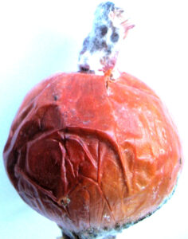 Рис. Біла гниль денця (повністю уражена цибулина)
Джерелом інфекції є склероції гриба на уражених рештках, насіннєвих цибулинах, у ґрунті інфекція може передаватися насінням. Склероції патогена у ґрунті зберігають життєздатність протягом кількох років. Навесні вони проростають з утворенням грибниці, гіфи якої і викликають первинне зараження рослин.
Шкідливість хвороби полягає у зрідженні посівів сіянки, цибулі-ріпки, насінників, інтенсивному загниванні цибулин під час зберігання, що призводить до значних втрат вирощеної продукції.
Рожева (фузаріозна) гниль денця цибулі. Захворювання проявляється як під час вегетації цибулі, так і у період зберігання цибулин. В області денця розвивається пухка грибниця рожевого кольору, більшість коренів згниває, і тому у хворих рослин відмирають листки, починаючи з верхівки. Розвивається і виявляється хвороба у період дозрівання цибулин, які стають м’якими, при їх розрізі тканина всередині трохи водяниста.
Збудником хвороби є гриби з роду Fusarium sp. У циклі свого розвитку гриби формують конідіальне спороношення, хламідоспори і мікосклероціі. Поширюються під час вегетації цибулі конідіями. При зберіганні цибулі, крім конідій, зараження цибулин може відбуватися мікросклероціями і хламідоспорами, які проростають у вологому приміщенні. Джерелом інфекції є ґрунт, в якому зберігаються протягом декількох років хламідоспори і мікросклероції патогенів. Інфекція може бути занесена на поле з ураженими цибулинами.
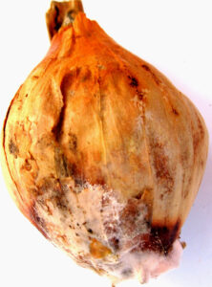 Рис. Рожева (фузаріозна) гниль денця
Сприяє розвитку хвороби температура 19–24⁰С, підвищена вологість ґрунту, наявність механічних пошкоджень на цибулинах. Цибулини, пошкоджені цибулевою мухою, легше заражаються рожевою гниллю, а цибулини, уражені несправжньою борошнистою росою, більш сприйнятливі як до рожевої, так і до білої гнилі денця цибулі.
Шкідливість рожевої фузаріозної гнилі полягає у тому, що патоген перешкоджає проростанню цибулин, пригнічує ріст проростків і викликає відмирання листків. Захворювання різко знижує врожайність насіннєвої цибулі і схожість насіння. Втрати врожаю при зберіганні можуть перевищувати 30% і більше.
Мокра бактеріальна гниль. Хвороба поширена на цибулі першого року вирощування, особливо під час зберігання цибулин. Завдає значної шкоди і насінникам. Первинне зараження цибулин відбувається ще в полі. Частіше уражується цибуля-ріпка. Навколо стеблового кінця ураженої цибулини утворюється велика світла або трохи рожевувата пляма. Тканина на її місці розм’якшується, стає водянистою.
Більш чіткі ознаки хвороби, особливо на початку розвитку, можна виявити тільки на розрізі.
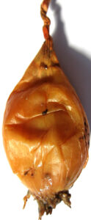Рис. Мокра бактеріальна гниль цибулі поздовжньому розрізі цибулини
Під здоровими зовнішніми лусками виявляється шар з однієї-двох розм’якшених, ніби запарених і ослизнених лусочок, що мають жовто-буре забарвлення. Іноді чергування здорових і хворих лусочок спостерігається і у глибших внутрішніх частинах цибулини. Згодом, звичайно через 2–3 місяці після збирання, хворобою може бути охоплена вся цибулина. Спочатку шийка, а потім і вся тканина її розм’якшується і ослизнюється, цибулина згниває, виділяючи рідину, і має неприємний запах.
Під час зберігання уражених цибулин мокра гниль поширюється на сусідні цибулини і викликає їх загнивання. Осередки бактеріальної гнилі можуть швидко розростатися і викликати загнивання майже всієї партії цибулі, що зберігається.
Збудниками мокрої бактеріальної гнилі є грамнегативні аеробні та факультативно-аеробні бактерії, з яких найбільше значення мають види: Erwinia carotovora subsp. carotovora Bergey et al.; Burgholderia gladioli pv. alliicola Young et al .; Pseudomonas fluorescens Migula.
Крім цибулі, бактерії уражують моркву, селеру, ріпу, різні види капусти, томати, перець, огірки, диню, салат, редьку, спаржу, пастернак, квасолю та інші види овочевих культур. Бактерії уражують також картоплю, люпин, кормові боби, тютюн, махорку, буряк, соняшник та ін. культури.
Бактерії проникають у рослину ще на полі через різні поранення, у першу чергу у місцях пошкодження комахами. Тканини у цих місцях розм’якшуються і мацеруються. На цибулинах часто утворюються тріщини, через які проступає і виділяється назовні гнила маса з безліччю бактерій.
Оптимальна температура для розвитку бактерій – 20–30⁰С.
Причинами, що призводять до ураження цибулі мокрою бактеріальною гниллю, можуть бути сонячні опіки тканин або пошкодження їх у період догляду за рослинами і збирання, а також інші причини, що призводять до фізіологічного ослаблення тканин. Різка зміна погодних умов при дозріванні цибулі (від вологої з помірними температурами до сухої та спекотної) сприяє розвитку хвороби, оскільки у результаті цього відбувається швидке засихання зеленого листя.
Однією з причин загнивання соковитих лусочок цибулі може бути різке порушення обміну речовин у рослин. Розвиток мокрої гнилі починається з розчинення пектинових речовин міжклітинників, що призводить до розпаду м’якоті на окремі клітини. Уражуються у першу чергу цибулини, пошкоджені механічно або комахами, а також уражені гнилями денця, несправжньою борошнистою росою.
Процес розвитку відбувається швидко за надлишку вологи у повітрі і підвищеної температури у місцях зберігання. При дотриманні правильного температурного режиму у сухих сховищах мокра гниль хоч і виникає, проте розвивається повільно і не спричиняє великих втрат цибулі.
Джерелом інфекції є неперегнилі уражені рештки, закладені на зберігання, і заражені ще в полі цибулини.
Шкідливість хвороби полягає у загниванні цибулин і значних втратах урожаю. Висаджені уражені цибулини зазвичай сходів не дають.
Захисні заходи. Ефективним заходом, який стримує ураженість цибулин гнилями, є дотримання правильної сівозміни. Вирощувати цибулю на одному і тому ж полі дозволяється тільки через 3–4 роки. Агротехніка вирощування цибулі повинна бути спрямована на своєчасне визрівання цибулин. Це може бути досягнуто правильним підбором сортів і гібридів, створенням оптимальної для рослини площі живлення, застосуванням високої агротехніки.
Дотримання просторової ізоляції між чорнушкою і насінниками, між полями цибулі поточного року і минулорічними.

